Accreditatieaanvraag

Northeast Benefiet Symposium
Assen 2 februari 2019 | Apeldoorn 2 maart 2019

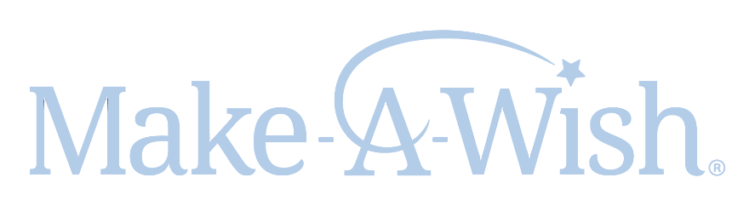
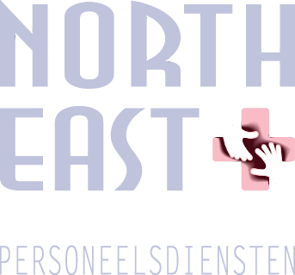
Wat is
Het Northeast Benefiet Symposium?
Voor de 4e en 5e editie zal Het Northeast Benefiet Symposium meer dan 300.000 apothekersassistenten, doktersassistenten, apothekers, huisartsen en professionele zorgverleners per maand bereiken via ons sociale netwerk. Op deze bijeenkomst kunnen de deelnemers gedachten uitwisselen over farmaceutische uitdagingen, vernieuwende strategieën ontdekken en discussiëren over de essentiële normen en waarden van hun vak in deze snel veranderende maatschappij.

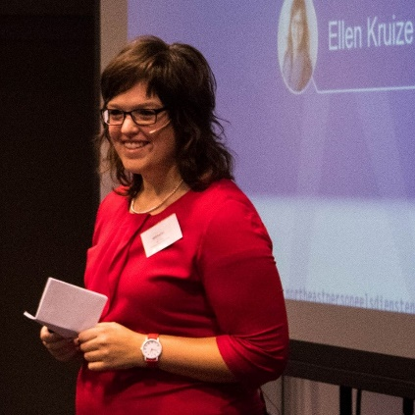

Ellen Kruize
Organisator

Programma
Het Northeast Benefiet Symposium 2019 wordt een onvergetelijke ervaring. Het symposium, dat plaatsvindt in Apeldoorn en Assen, bevat een uitgebreid programma en er is een presentatie van een zeer gedreven en gepassioneerd apotheker over innovatie, vernieuwing en verbetering van zorg:
Michel van de Beek. 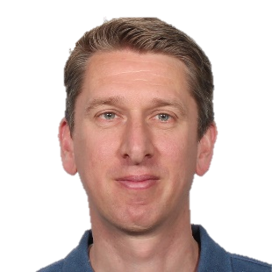

Thema: Zorg van de toekomst
- Wat doen de apotheker en apothekersassistent in de toekomst
- Hoe richten we de zorg toekomstbestendig in?
- Samenwerking tussen huisartsenpraktijk en apotheek
- FPZ the Next level: Leefstijladvies in de apotheek
- Ontwikkelingen op gebied van E-health
- Wet BIG en de kwaliteitswet zorginstellingen

Northeast Benefiet Symposium in cijfers
Dit event is uniek en ongeëvenaard. De opbrengst van beide bijeenkomsten gaat naar het goede doel.

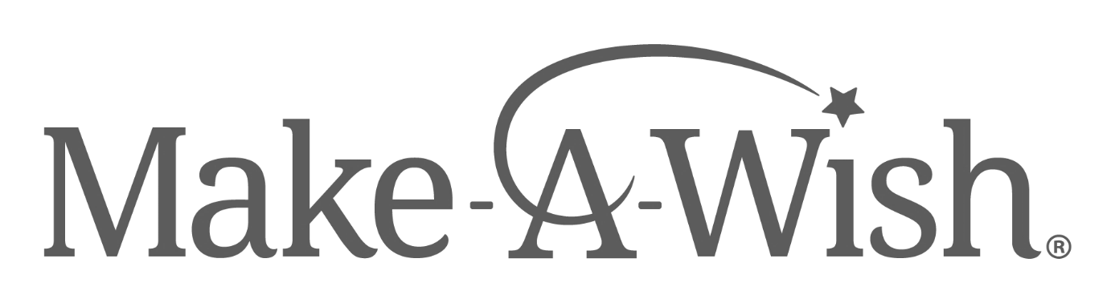

BEZOEKERS: 250+
ORGANISATIES: 25+

Programma inhoudelijk
Hoe zorgen we goed voor de medewerkers in de zorg
Ellen Kruize Northeast Personeelsdiensten. 15 minuten
Opening
Hoe wordt er omgegaan met de vitaliteit van de werknemers. Hoe gaan we om met onze statische belasting op het werk. Hoe kunnen we eraan werken om werkdruk te verminderen. Kortom hoe kunnen we ervoor zorgen dat we samen op de langere termijn goed inzetbaar blijven en er minder uitval is?

Samenwerking tussen huisartsenpraktijk en apotheek - 30 minuten
Maranda Doornbos en Esther Gjaltema van PraQties+
Met onze brede ervaring in het bezoeken van huisartsenpraktijken en apotheken willen wij jullie graag meenemen in onze opgedane kennis. Om in de toekomst, dus morgen al goed samen te kunnen blijven werken is het delen van kennis tussen de huisartsenpraktijk en apotheek een simpele en doeltreffende wijze om te weten wat er bij elkaar in de keuken gebeurt. Wij maken een aanzet zodat jullie het in jullie apotheek en huisartsenpraktijk zelf verder kunnen oppakken.
Esther is bedrijfskundige, heeft vlieguren gemaakt in de eerstelijnszorg bij o.a. huisartsenpraktijken, zorggroepen en huisartsenposten.
Maranda is haar loopbaan begonnen op de werkvloer als apothekersassistente en heeft ervaring als praktijkmanager in de huisartsenpraktijk. Hierdoor doorziet zij heel snel waar het efficiënter kan in de huisartsenpraktijken. Samen hebben zij ruim 25 jaar ervaring in de huisartsen en farmaceutische branche.
FPZ the Next level: Leefstijladvies in de apotheek - 60 minuten
Apotheker namens SBA
Leefstijladviezen geef je natuurlijk dagelijks, maar deze bijeenkomst neemt je mee naar ‘the next level’ op het gebied van FPZ. Je krijgt nóg meer kennis over de invloed van leefstijl op gezondheid. Interessant en belangrijk voor je cliënt en misschien heb je er zelf ook nog wat aan
Maar liefst een op de twee Nederlanders is te zwaar. Een miljoen mensen heeft diabetes type 2, twee tot drie miljoen heeft chronische darmklachten en twee miljoen mensen slikt maagzuurremmers. Van alle vrouwen in de overgang heeft 80% last van klachten zoals opvliegers, stemmingswisselingen en slaapproblemen!
Medicijnen én leefstijladvies vormen een gouden combinatie! En daar ligt een mooie rol voor jou weggelegd! In deze gloednieuwe, super inspirerende themabijeenkomst gaan we daar samen mee aan de slag! Tijdens de workshops kom je alles te weten over de invloed van leefstijl op bijvoorbeeld de overgang, diabetes type 2 en maag- en darmklachten. Maar dat niet alleen, je leert ook hoe je zélf jouw cliënt waardevol leefstijladvies kunt geven. Geweldig toch?
Wet BIG en de kwaliteitswet zorginstellingen 60 min
Marga Meere CNV
Het doel van de Wet BIG is te zorgen dat de kwaliteit van onze gezondheidszorg hoog is en blijft. Ook beschermt de Wet BIG patiënten tegen ondeskundig en onzorgvuldig handelen van zorgverleners. Dit doet de Wet BIG onder andere met het BIG-register. Uitleg BIG die van toepassing is op apothekersassistenten. Hoe werkt dat voor doktersassistenten staan zij niet beschreven in BIG?
Overzicht artikel 34-beroepen: Apothekersassistent
De Kwaliteitswet zorginstellingen was als Nederlandse wet onderdeel van het gezondheidsrecht en stamt uit 1996. De wet verplichtte instellingen in Nederland om verantwoorde zorg te bieden en de kwaliteit van de zorg systematisch te bewaken, beheersen en verbeteren. De wet is vervallen per 1 januari 2016 en vervangen door de Wet kwaliteit, klachten en geschillen zorg. Wat is van belang voor de apotheek en de huisartsenpraktijk.
Presentatie over de inzet van technologie en de impact op de zorg. 90 minuten
1. RESHAPING PHARMACEUTICAL CARE
2. Wat is de context van de farmacie in het algemeen? Van de apotheker? Welke trends zijn er waar te nemen? Welke kansen en bedreigingen?
3. Gartners visie voor de zorg in de toekomst: “Healthcare becomes more collobarative and moves beyond 4 walls” “Waar is de apotheker in Deze toekomst?
4. Welke impact kan technologie hebben? Op de farmacie en het vak van apotheker? De bank als metafoor
5. De geldautomaat doet zijn intrede en speelt een belangrijke rol in het proces waarin geldverkeer, opnemen en storten tot een commodity wordt
6. Technologie transformeert de bankensector. Distributie geschiedt voor een zeer groot deel geautomatiseerd
7. De menselijke factor is grotendeels uit het beeld verdwenen, vervangen door technologie. Maar blijft waar zij waarde toevoegt via een kennis-agent functie.
8. Wat als ? Dit nu eens geen lonkend vergezicht is … maar reeds realiteit?

Actuele deelnemerslijst sponsoring
Northeast Personeelsdiensten
KNMP
UA vakblad
SBA
PraQties
Capabel Hogeschool - Studiecentrum
Van der Valk Hotel Apeldoorn - de Cantharel
Meedia
F.L.A.I.R. Scholingstrajecten
CNV
VZVZ
CGM

Eerdere sponsoren
Comsysco
Loxis
Ceban
La Roche Posay
Spruyt Hillen
Caresoft
Optima Farma
Pharmaself24
Kraamzorg het Groene Kruis
MD Boersma
Medichain
De groene zuster
Care for women
A healthy body
Vegro

Zaterdag 10 febr 2018 een zeer inspirerend symposium gehad over palliatieve zorg. Zorgvuldig uitgezochte sprekers die boeiende educatieve presentaties gaven. Stemde tot nadenken over wat voor toegevoegde waarde wij als apothekers-assistente kunnen bieden aan onze patiënten. Een middag met een lach en een traan. Complimenten. Kom graag een Symposium volgen.
Margot Friso
Apothekersassistente bij Apotheek Bilgaard

Als organisator van het apotheek symposium met als onderwerp palliatieve zorg had Ellen alles onder controle en alles goed geregeld. Leuk afwisselend programma met verschillende sprekers.
Stephan Bontekoning
Beherend apotheker bij Apotheek de Vaart

Northeast organiseert ook een symposium. Daar ben ik bij geweest. Dit was een gezellige en leerzame middag. Eindelijk eens in de buurt. Meestal worden dit soort dagen georganiseerd in het midden of westen van het land. Als het lukt kom ik zeker weer!
Wilma Deen
Teamleider Scheperapotheek

Jaarlijks na afloop van dit symposium versturen we een enquête.

Locatie
Northeast Benefiet Symposium Assen 2-2-2019
125 personen
12:30 – 17:30
Van der Valk Hotel Assen
1 Balkenweg
9405 CC Assen

Northeast Benefiet Symposium Apeldoorn 2-3-2019
125 personen
12:30 – 17:30
Van der Valk Hotel Apeldoorn - De Cantharel
Van Golsteinlaan 20
7339 GT Ugchelen

Intern programma:
12:30 Ellen Kruize opening statische belasting vitaliteit medewerkers in de toekomst 15 min.
12:45 PraQties+ 30 min
13:15 SBA 60 min
14:10 Pauze 20 min
14:30 CNV / academie BIG + vitaliteit 60 min
15:15 Danielle doktersassistent schrijft column/ PI farma papiervrij werken 15 min
15:30 pauze 30 min
16:00 Michel van der Beek 90 min
17:30 afsluiting

Doelstelling
Wij organiseren jaarlijks een unieke geaccrediteerde nascholing waarmee we geld ophalen voor het goede doel. Met deelnemers uit heel Nederland vanuit apotheken en huisartsenpraktijken. Onze vraag is of u een samenwerking aan wilt gaan om deze activiteiten mogelijk te maken. Wij hebben per maand tussen de 200.000 en 300.000 online volgers op verschillende kanalen en wij kunnen elkaar helpen meer mensen te bereiken.
Laten we samen een unieke kans voor uw merk creëren! Neem vandaag nog contact met ons op via info@northeastpersoneelsdiensten.nl om uw zakelijke doelstellingen te bespreken en een sponsorpakket samen te stellen waarmee u deze doelen kunt bereiken.

